РОССИЙСКАЯ ФЕДЕРАЦИЯ
Дума Еланского городского поселения
Еланского муниципального района
Волгоградской области

РЕШЕНИЕ № 41 / 5
от 27 февраля 2015 года

О внесении изменений в Решение Думы Еланского городского поселения от 31 марта 2010 года № 56/7 «О Правилах землепользования и застройки Еланского городского поселения Еланского муниципального района Волгоградской области»

Рассмотрев Ходатайство администрации Еланского городского поселения о внесении изменений в Решение Думы Еланского городского поселения от 31 марта 2010 года № 56/7 «О Правилах землепользования и застройки Еланского городского поселения Еланского муниципального района Волгоградской области», руководствуясь Уставом Еланского городского поселения Еланского муниципального района Волгоградской области,
Дума Еланского городского поселения
Решила:
1. Внести изменения в Решение Думы Еланского городского поселения Еланского муниципального района Волгоградской области от 31 марта 2010 года № 56/7 «О Правилах землепользования и застройки Еланского городского поселения Еланского муниципального района Волгоградской области».

1.1. Статью 23 главы 4 части I Правил, дополнить пунктом 5 следующего содержания:
«5. Застройщик либо привлекаемое застройщиком или техническим заказчиком на основании договора физическое или юридическое лицо, осуществляющее строительство, организует и координирует работы по строительству, реконструкции объекта капитального строительства в соответствии с требованиями проектной документации, технических регламентов, техники безопасности в процессе указанных работ и несет ответственность за качество выполненных работ и их соответствие требованиям проектной документации.
Отклонение параметров объекта капитального строительства от проектной документации допускается только на основании вновь утвержденной застройщиком или техническим заказчиком проектной документации после внесения в нее соответствующих изменений в порядке, установленном уполномоченным Правительством Российской Федерации федеральным органом исполнительной власти.»;

1.2. Статью 36 части II главы 6 Правил, добавить первым абзацем следующего содержания:
«В числе общих требований к предельным параметрам разрешенного строительства, реконструкции объектов капитального строительства градостроительными регламентами установлены следующие:
1) выступы за переднюю границу земельного участка балконов, эркеров, козырьков, навесов не допускаются более 2,0 метров и ниже 3,0 метров от уровня земли;
2) выступы за переднюю границу земельного участка ступеней и приямков допускаются только по согласованию администрации Еланского городского поселения.»;

1.3. Пункт 2 пункта Ц-1 стати 36 главы 6 части II Правил, добавить абзацами 2 и 3 следующего содержания:
«Минимальный отступ стен зданий основных и условно-разрешенных видов использования от границ сопряженных земельных участков – при условии соблюдения требований технических регламентов и иных требований в соответствии с действующим законодательством, но не менее 3 метров. Минимальный отступ стен зданий вспомогательных видов использования от границ сопряженных земельных участков - при условии соблюдения требований технических регламентов и иных требований в соответствии с действующим законодательством, но не менее 1 метра.
Суммарная общая площадь территории, занимаемая объектами вспомогательных видов разрешенного использования, расположенных в пределах одного земельного участка, не должна превышать 25% от общей площади территории данного земельного участка.»;

1.4. Пункт 1 раздела П-1 статьи 36 части II Правил, после таблицы П-1, дополнить абзацами следующего содержания:
«Минимальный отступ стен зданий основных видов использования, не указанных в таблице, и условно-разрешенных видов использования от передней границы земельного участка – 5 метров.
Минимальный отступ стен зданий основных и условно-разрешенных видов использования от границ сопряженных земельных участков – при условии соблюдения требований технических регламентов и иных требований в соответствии с действующим законодательством, но не менее 3 метров. Минимальный отступ стен зданий вспомогательных видов использования от границ сопряженных земельных участков – при условии соблюдения требований технических регламентов и иных требований в соответствии с действующим законодательством, но не менее 1 метра.
Суммарная общая площадь территории, занимаемая объектами вспомогательных видов разрешенного использования, расположенных в пределах одного земельного участка, не должна превышать 25% от общей площади территории данного земельного участка.»;

1.5. Раздел П-2 статьи 36 части II Правил, дополнить пунктом 2 следующего содержания:
«2. Предельные параметры разрешенного строительства, реконструкции объектов капитального строительства.
Минимальный отступ стен зданий основных и условно-разрешенных видов использования от передней границы земельного участка – 3 метра.
Минимальный отступ стен зданий основных и условно-разрешенных видов использования от границ сопряженных земельных участков – при условии соблюдения требований технических регламентов и иных требований в соответствии с действующим законодательством, но не менее 3 метров. Минимальный отступ стен зданий вспомогательных видов использования от границ сопряженных земельных участков – при условии соблюдения требований технических регламентов и иных требований в соответствии с действующим законодательством, но не менее 1 метра.
Суммарная общая площадь территории, занимаемая объектами вспомогательных видов разрешенного использования, расположенных в пределах одного земельного участка, не должна превышать 25% от общей площади территории данного земельного участка.»;

1.6. Подпункт 1.1. пункта 1 раздела П-3 статьи 36 части II Правил, дополнить абзацем следующего содержания:
«- гостиницы.»;

1.7. Пункт 1 раздела П-3 статьи 36 части II Правил, дополнить пунктом 2 следующего содержания:
«2. Предельные параметры разрешенного строительства, реконструкции объектов капитального строительства.
Минимальный отступ стен зданий основных и условно-разрешенных видов использования от передней границы земельного участка – 3 метра.
Минимальный отступ стен зданий основных и условно-разрешенных видов использования от границ сопряженных земельных участков – при условии соблюдения требований технических регламентов и иных требований в соответствии с действующим законодательством, но не менее 3 метров. Минимальный отступ стен зданий вспомогательных видов использования от границ сопряженных земельных участков – при условии соблюдения требований технических регламентов и иных требований в соответствии с действующим законодательством, но не менее 1 метра.
Суммарная общая площадь территории, занимаемая объектами вспомогательных видов разрешенного использования, расположенных в пределах одного земельного участка, не должна превышать 25% от общей площади территории данного земельного участка.»;

1.8. Карту градостроительного зонирования р.п.Елань 2-08.- ПЗЗ – 1 статьи 32 части II Правил, изложить в следующей редакции:

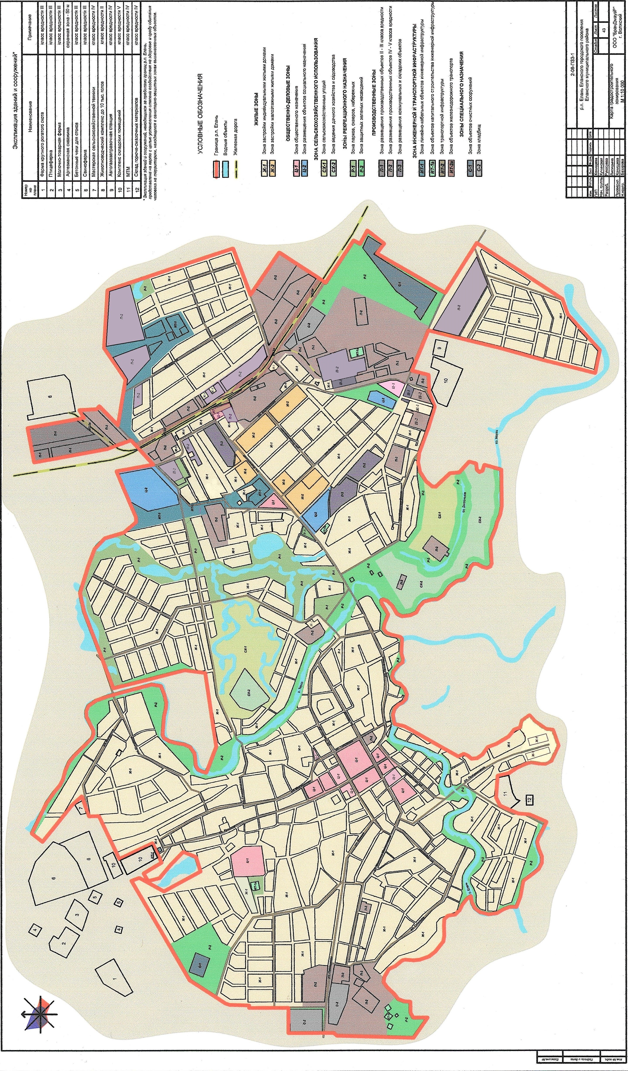

1.9. Карту градостроительных ограничений р.п.Елань 2-08.- ПЗЗ - 4 статьи 33 части II Правил, изложить в следующей редакции:

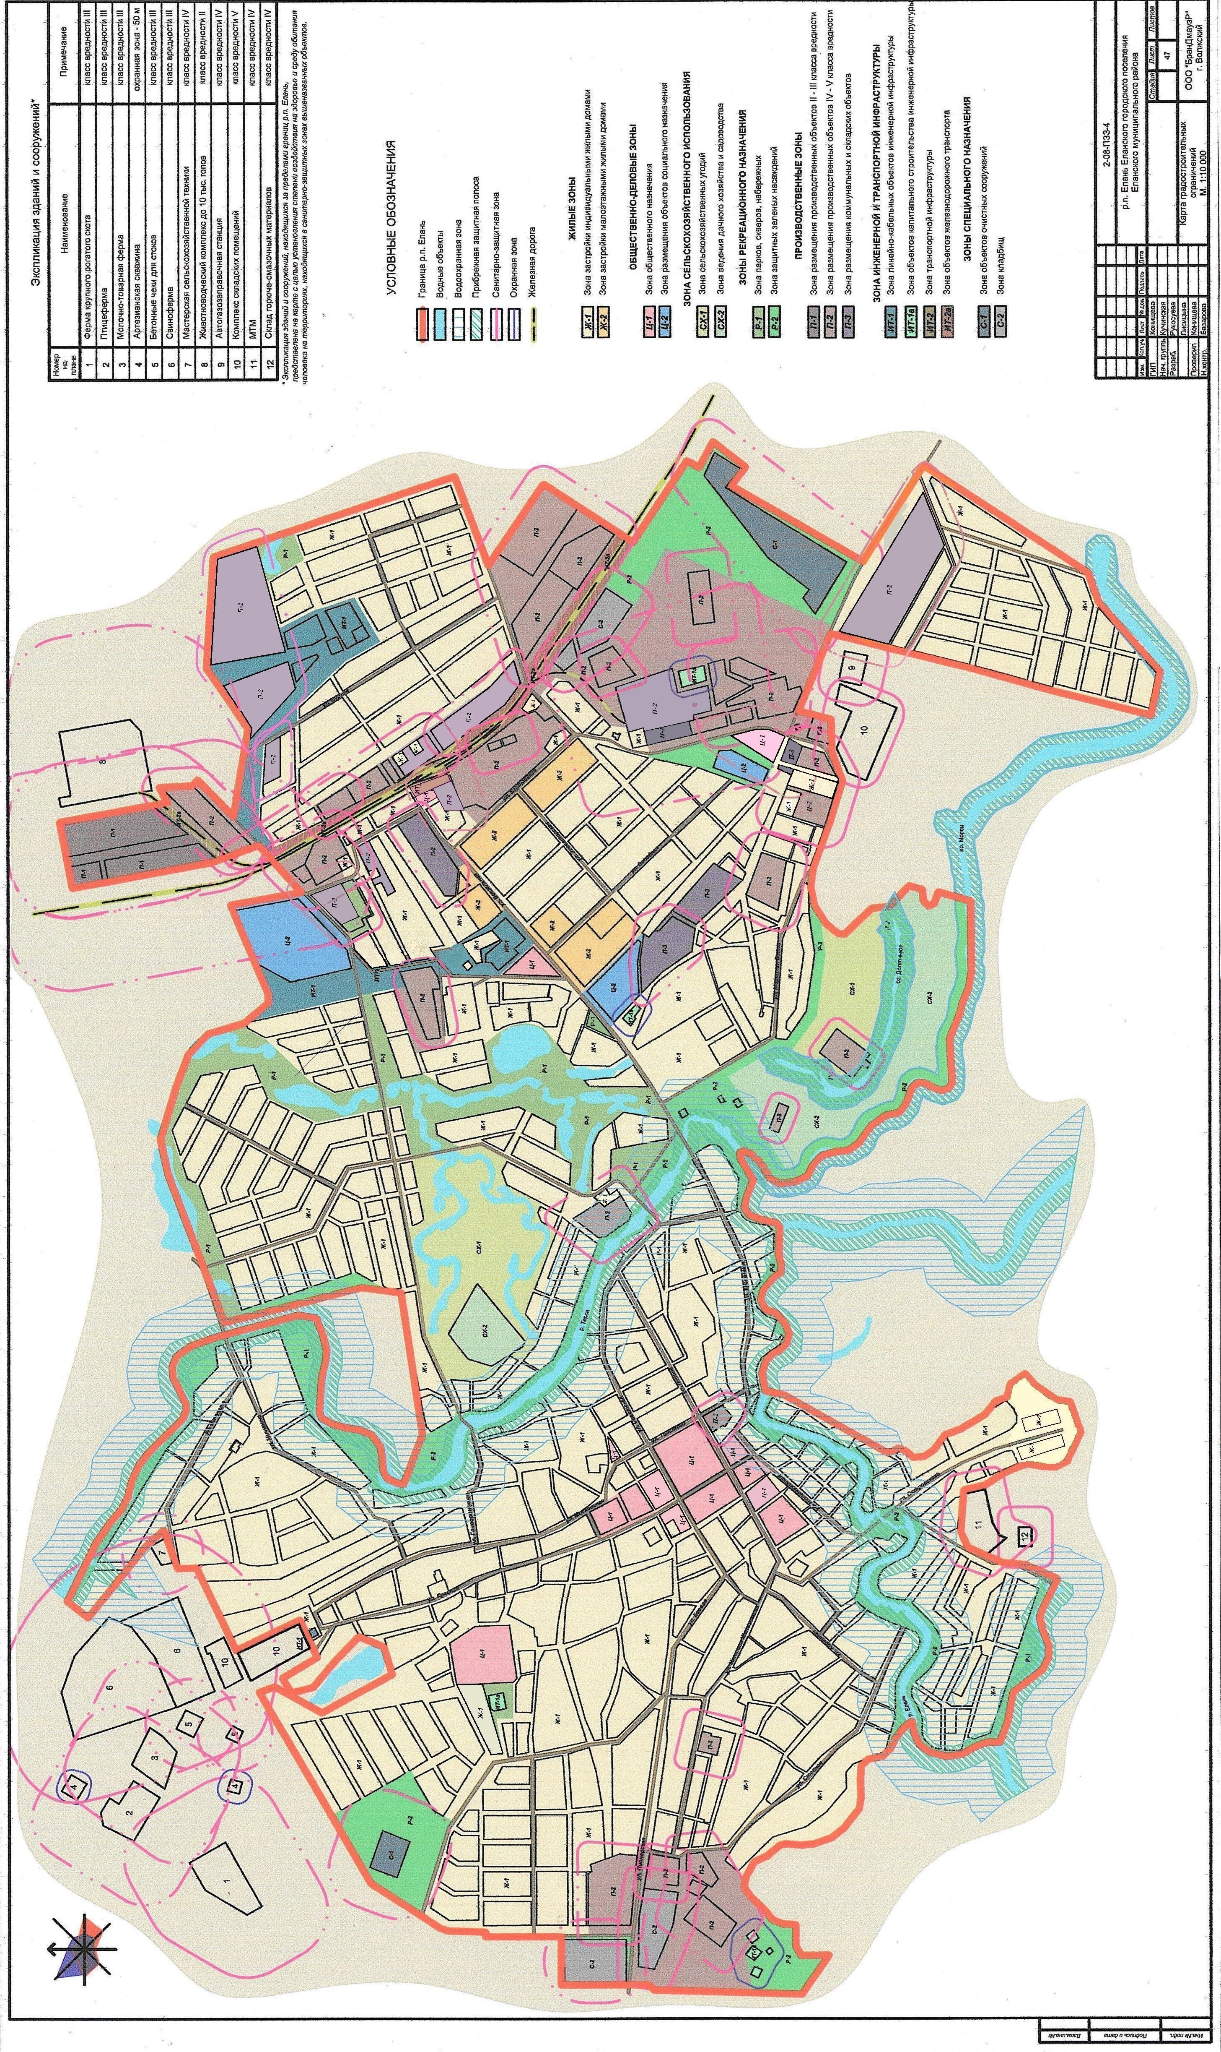
».

Председатель Думы
Еланского городского поселения В.Ф.Корабельников

Глава Еланского
городского поселения Н.А.Савин

